Отчет о расходовании средств,
поступивших от оказания дополнительных платных услуг по комплексу МАОУ «Гимназия «Логос» за сентябрь 2023 года

ОСТАТОК НА 01.09.2023г | 222758,55
в том числе гимназия | -14040.46
в том числе ДО "Волхов" | 26150.50
в том числе ДО "Искорка" | 64117.15
ПОСТУПИЛО ЗА ПЕРИОД с 01.09.2023 по 30.09.2023г. | 360,00

в том числе гимназия | 0,00
в том числе ДО "Волхов" | 360,00
в том числе ДО "Искорка" | 0,00
ИЗРАСХОДОВАНО | 54339,52

Зарплата с начислениями гимназия | 6241.89
Зарплата с начислениями ДО "Искорка" и ДО "Волхов" | 2755.90
ООО "Эверест" (Замена водомера на системе холодного водоснабжения ДО Искорка) | 15981.00
ПАО Ростелеком оплата услуг доступа к сети интернет и услуг связи | 7977.62
Возмещение расходов по авансовым отчетам (мед. осмотр вновь принятых работников) | 8048.00
ООО "Экосити" ( оплата услуг по вывозу ТБО) | 6885.11
Комитет финансов Администрации Чудовского муниципального района в соответствии с графиком перечислений | 5000.00
Возврат родителям излишне оплаченные платные услуги | 1450.00
Итого | 54339.52

ОСТАТОК НА 01.10.2023г 22247.67
в том числе гимназия -25282.35
в том числе ДО "Волхов" 11496.77
в том числе ДО "Искорка" 36033.25

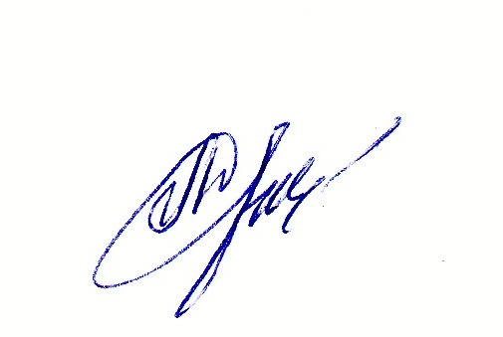
Директор
МАОУ «Гимназия «Логос»: Дынькова Л.В.

